卓越精算财务管理系统

目录
第一部分 系统介绍 3
前言 3
第一章 公司简介 4
第二章 行业难点分析 7
2.1、库存盘点的准确 7
2.2、库存结构的合理 7
2.3、批次收益的查询 7
四、准确迅速的决策 7
第三章 系统功能及亮点介绍 8
3.1采购管理 9
3.2销售管理 12
3.3存货管理 14
3.4价格管理 16
3.5账务管理 18
3.6其他 20
3.7产品亮点功能介绍 24
第四章 功能模块 28
4.1采购管理 28
4.2销售管理 29
4.3存货管理 29
4.4账务管理 30
4.5出纳管理 31
4.6固定资产 32
4.7工资管理 32
4.8会计报表 33
4.9其他功能 33
第二部分 解决方案 34
第五章 业务分析 34
5.1企业结构分析 34
5.2业务流程分析 35
5.3业务流程设计 35
5.4 实施解决方案在实际业务操作中给贵公司带来的显而易见的便利和价值 38
第六章 网络结构 39
6.1网络设计 39
6.2软件运行环境 40
第七章 系统实施 41
7.1 项目管理组织机制 41
7.2 项目质量管理机制 42
第八章 售后体系 43
8.1 完善的售后服务和技术支持保障 43
8.2 系统质量保证和售后服务承诺 44
8.3 质量保证体系 45

第一部分 系统介绍

前言
曾经在顺德国际博览会家电企业信息化论坛上，专家们指出：在当今速度意味着胜利的社会，企业信息化是市场竞争的必然要求。
随着中国加入WTO 和经济全球化，中国正在成为制造业的中心，同时也正面临国内外市场的激烈竞争。机械制造行业经营模式多样、产品结构和制造工艺相对复杂。其中包括了多品种小批量、单件小批量、重复大批量、大规模定制等生产类型。这些企业都将面临按时、保质、低成本交货的压力，为此加工设备向柔性化、自动化发展，敏捷制造和精益生产在企业逐步得到应用，优化的企业间供应链体系在逐步建立，这些都形成了整个行业的特点。
随着现代化企业制度在我国的普及和深化发展，企业的信息化建设不断深入，各企业特别是大中型企业都加快了信息网络平台的建设；企业正逐步转向利用网络和计算机集中处理管理、生产、销售、物流、售后服务等重要环节的大量数据。
企业信息化是企业的必由之路，无论是那个生产企业，都需要逐步引入信息化管理系统。这些信息化不是简单地把企业现有的业务流程电子化，而是改造企业传统的组织结构、业务流程和管理体制，减少环节和层次，提高工作效率，提高信息流的速度和质量，加快资金周转，降低运作成本，以使企业占用最少的社会资源，产生最大的效益。
所以，生产的信息化是不可或缺的。生产的信息化可以帮助企业实现JIT、减少库存、防止积压、提高效率、减少残次品的出现、避免生产安全事故的发生、增加效益。

第一章 公司简介

成都卓越精算软件开发有限公司作为一家专业从事行业软件开发的高科技企业，长期致力于自有知识产权企业的应用型软件研发、销售和服务，并在公司成立伊始，即制定出我们卓越精算人清晰的目标定位：做中国行业软件开发的最杰出的代表。长期以来我们一直为实现这个目标而孜孜不倦地努力。
公司组织结构清晰，分工合理，其下设有开发部、产品部、测试部、客户部、市场部等多个部门。作为拥有百余名员工规模的团队，卓越精算公司已经成为中国行业软件提供商大家庭中不可或缺的一员。公司研发实力雄厚，所有研发人员均为微软高级认证工程师，高层开发精英组成员都曾亲自开发两个以上全国知名软件。
此外，公司还拥有一大批行业产品专业市场需求高级分析师，他们均为从事行业软件和中小企业管理软件应用需求分析、研究多年的技术精英。依靠领先的行业技术、丰富的产品版本、强大的咨询实施队伍以及遍布全国合伙人形式的办事处优秀本地化服务，卓越精算公司的产品在全国各地得以广泛推广和应用。
现公司主要有以下几个系列的软件产品：
《卓越精算T3商业管理系统》集企业进销存、财务管理于一体，致力于帮助
中小企业建立起一个以信息技术为支撑的简捷、高效的现代企业管理体系，从而对企业进行统一系统的管理。该产品将管理与软件有机的结合起来，为企业更进一步的扩张和更快的发展打下坚实的管理基础。
《药易通药业供应链管理系统》将医药企业供应链与GSP溶为一体，以提升
经营企业管理水平、减少运营成本、简化业务流程并实现企业效益最大化为目的，将人流管理，物流管理、资金流管理、与信息流管理结合在一起，从而对医药经营企业进行统一的整合，该产品将管理与软件有机的结合起来，以简捷的操作、规范的流程、实用的功能、稳定的性能，鲜明的行业特点帮助企业实现信息化管理。
《卓越EIP网络分销管理系统》采用基于互联网通信体系的B/S架构。使所
有分支机构和总部的数据实时共享，总部可以实时查询各分公司、分销商的各种经营数据和销售及库存情况，及时处理往来业务，全程监控其经营过程，体现了 “统一管理、分散经营”的分销模式。而且系统扩展性好，新开一个分支机构，只需一台能上网的电脑，由系统管理员分配一个用户名和密码就能进行实时的业务处理。
《卓越精算服装鞋业版》是一套面向中小型服装、鞋业经营企业的进销存、
财务管理软件。该软件充分考虑了服装行业的特性，全面支持服装、鞋业颜色及尺码管理；其作业流程与手工做账习惯相一致，无需特别培训即能轻松使用，做到懂生意就能管账。
《卓越精财财务管理系统》是卓越精算公司针对中小企业的管理与财务现状，
全新推出的一套集进销存与财务一体化的管理软件。该软件以商业流通业务流程为基础，以标准财务核算为核心，拥有采购、销售、存货、账务、固定资产、人员工资等功能模块，帮助中小企业实现全面的财务核算和业务管理。为企业提供良好的信息管理渠道，最大程度的保障企业账务处理的流畅和安全，促进企业的高效运作。
《卓越精财生产管理系统》是卓越精算公司针对企业的生产管理与财务现状，全
新推出的一套以生产企业为基础，以标准财务核算为核心，拥有采购、销售、存货、账务、固定资产、人员工资、生产管理等功能模块，帮助企业实现物料清单的建立与变更、多方案的生产计划、精细的车间工序管理等生产制造相关业务管理。同时系统间实现了的高度集成和无缝连接。首先自动从财务提取数据进行分摊计算，支持多样化的成本分摊条件，满足用户对不同的费用按不同方式进行分摊的需求，生成成本结转凭证。再次与生产管理的无缝连接，自动读取完工数据和领退料数据进行成本计算，使企业更准确、快速地进行成本费用的归集和分配，提高成本计算的及时性和准确性。为企业建立完善的经营管理平台和严密的账务处理流程，提供良好的信息管理渠道，最大程度的保障企业业务与财务处理的流畅和安全，促进企业的高效运作。
在市场竞争日趋激烈的今天，天力卓越公司坚持贯彻“质量、价格、服务、
诚信”的营销理念，坚持不断完善产品的功能，不断提高售后服务质量与速度，从而极大促进了广大用户管理手段和水平的不断提高。凭借独特的市场眼光和敢于创新的企业精神，天力卓越公司从小到大、从弱到强，不断超越一个又一个曾经走在我们前列的竞争对手，如今，我们更为
期待：与广大客户一起共创辉煌明天！

第二章 行业难点分析

2.1、库存盘点的准确
建材企业经营的商品特殊，在采购和销售所采用的单位不一致的情况下要将所有商品盘点完毕，并得出准确的盘亏盘盈数据是比较困难的。

2.2、库存结构的合理
因为在建材行业中，建材的存放通常采用的是简单的存放方式，如果存放时间过长，造成库存积压，建材容易生锈破损，以致造成损失。为了避免库存积压带来的损失，企业就应该合理组织库存结构,将畅销类型建材和一般建材所占库存资金做到科学有效的管理。

2.3、批次收益的查询
建材行业中很多时候都需要对批次的收益有一个了解和掌握，如采购了一车建材，在这车建材销售完后，在这一车建材中获利多少？

2.4、准确迅速的决策
企业管理者如何对本期的经营状况作出准确的判断，企业管理者又如何根据目前的状况对下期的发展作出最有利的决策？

第三章 系统功能及亮点介绍
随着企业自身管理的需要，越来越多的中小生产企业使用管理软件进行生产流程管理，从而提高产品的质量和生产效率，整体提升企业的经营水平及管理能力。同时，随着生产行业的竞争日趋激烈，越来越多的企业意识到提高企业管理水平的重要性，迫切要求加快信息化管理的进程。
《卓越精算财务管理系统》是卓越精算公司针对中小企业的管理与财务现状，全新推出的一套集进销存与财务一体化的管理软件。该软件以商业流通业务流程为基础，以标准财务核算为核心，拥有采购、销售、存货、账务、固定资产、人员工资等功能模块，帮助中小企业实现全面的财务核算和业务管理。为企业提供良好的信息管理渠道，最大程度的保障企业账务处理的流畅和安全，促进企业的高效运作。
该产品以SQL Server 2000网络数据库技术作为其程序开发的底层数据库，采用多层C/S数据库结构，并利用中间服务器对数据进行合理有效的处理。根据企业管理的需要可在内部Intranet上构建Web服务器，使用相关技术将Web服务器与数据库服务器连接构成Web数据库系统，用户可以使用客户端程序在客户机上访问数据库，执行服务器端的应用程序，以满足不同地域的用户通过客户端进行数据查询和业务录入，从而实现异地同网管理，数据实时传输。
该系统通过采购管理、销售管理、库存管理、生产管理、财务管理、工资管理、固定资产、帐表管理等管理模式为企业建立完善的经营管理平台，及严格的流程控制。通过商品多单位价格管理、进价及售价跟踪、MRP运算、成本的灵活分摊、工序的流转、领料的控制、销售价低于进价报警、库存上下限报警、单位及个人信用额度控制、多仓库管理、货位管理及决策支持等功能，帮助企业全面管理商品帐、资金帐、往来帐、费用帐，清晰地了解每一件产品、每个原材料、每一分资金、每一笔欠款、每一笔成本费用以及盈亏的来龙去脉，自动生成经营报表和财务报表。并以标准财务核算为核心，帮助企业实现全面的财务管理、成本核算、生产流程管理和业务管理。为企业建立完善的经营管理平台和严密的账务处理流程，提供良好的信息管理渠道，最大程度的保障企业生产管理与财务处理的流畅和安全，促进企业的高效运作。

主要特点：
- 三层数据结构稳定、安全、高效；具有极高的扩展及升级空间；
- 稳健的高性能传输技术；有着多年的物流系统研发的专业经验；
- 支持远程数据传输及远程登录。

3.1采购管理
- 估价入库
典型案例：
某公司在采购商品时使用的价格是和供应商约定的一个固定进价，到月末时才根据所购商品的实际价格对公司的应付账款以及商品成本进行调整。如果仅提供采购入库单，是不能够解决此种业务模式的。
解决方案：
在《卓越精算财务管理系统》中，提供了估价入库功能。将商品通过估价入库单入库，然后再进行销售，当需要重新调整商品的成本及应付账款时，通过“估价转采购”操作，完美解决上述问题。
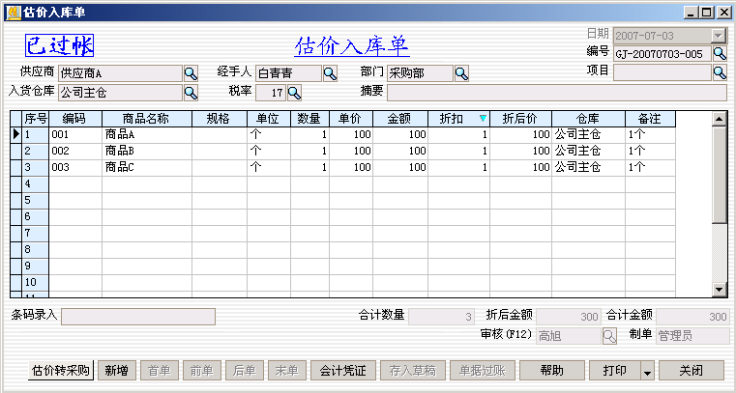

- 采购入库质检
典型案例
某公司在将商品采购回来，对商品需要入库质检，对于质量合格的商品进行入库，对于质量不合格的商品需要退还回供应商，如果没有提供相应的质检功能，是不能够解决这种业务流程的。
解决方案
在《卓越精算财务管理系统》中，提供采购入库质检功能。可以通过采购入库质检单对采购回来的商品进行质检，将质检质量合格的商品入库，将质检质量不合格的商品通过采购退货单退还回供应商。
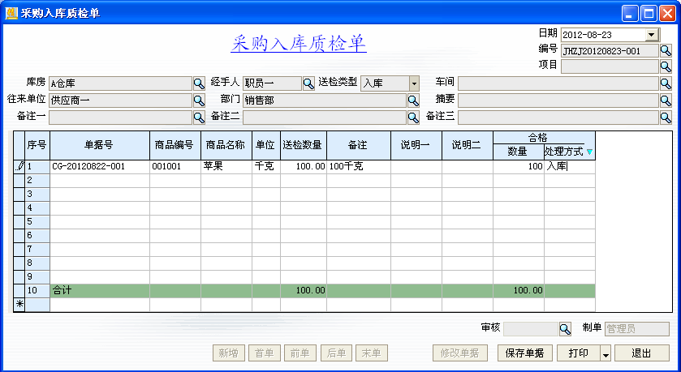
- 采购费用分配至商品成本
典型案例：
某企业采购商品及原材料时由于特殊原因会产生金额比较大的运费杂费等费用，如果不将这些费用按条件分配至产品入库成本中，可能导致根据成本所定销售价格不符合实际，导致企业利润降低。并且在将费用分配到成本中时可能存在由于产品价值不同，运输危险系数不同等情况。因此需要根据每次采购的商品不同有不同的费用分配方式。
解决方案：
《卓越精算财务管理系统》中提供单独的业务单据---采购费用分配单，来解决将采购商品时产生的相关的费用，根据不同的分配方式，分别分配到所采购商品的成本中。并且系统中提供了包括按行均摊，按数量均摊，按金额均摊，含税金额和含税单价等多种方式。实际操作时企业可根据自身所购商品的情况，自行进行选择分配。
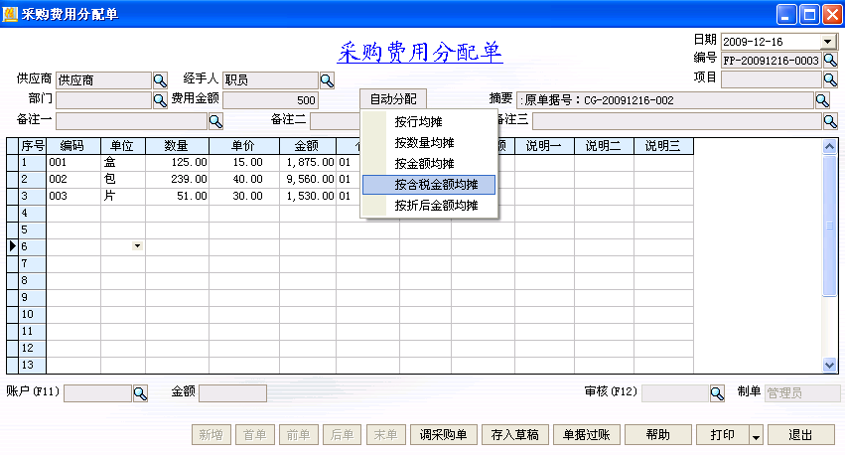

3.2销售管理
- 代销业务
典型案例：
厂家向某销售公司“铺货”，即将一种或多种商品供应给该公司销售，销售公司按照自己的销售情况与铺货方进行结算。作为代销方，销售公司需要统计出代销商品的进销存相关信息。同时，作为与普通采购业务不同的代销业务，在财务上所体现的科目也应该有所不同。
解决方案：
在《卓越精算财务管理系统》中，提供了商品受托代销和商品委托代销管理。在业务单据中，有代销商品收货、退货、结算单；在业务查询中，有代销商品查询、进销存报表、批次查询、各种代销单据查询。在整个管理体系中将代销商品业务和其他业务分离开来，财务帐上也将代销商品与其他商品完全分离开。对每一个批次的代销商品进行详细跟踪，记录其原单数量、已结数量、已销数量。

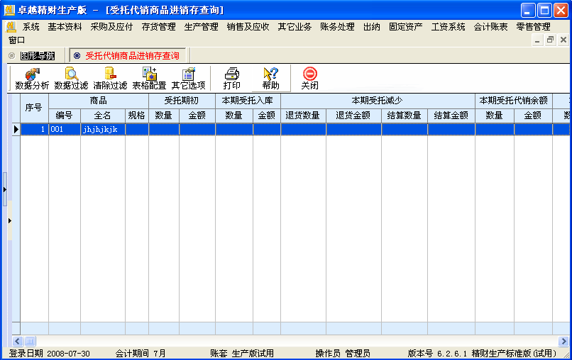

- 单品销售综合分析
典型案例：
在生产企业中，产品销售也是重要的一部分，管理者需要知道某种商品的具体销售状况，包括该商品的销售数量、金额、利润以及该商品在本类商品中的数量、金额、利润百分比和该商品在全部商品中的数量、金额、利润百分比。这些数据手工统计工作量大，而且统计数据不准确。
解决方案：
在《卓越精算财务管理系统》中，提供单品销售综合分析。对某一商品的销售数量、金额、毛利以及销售数量、金额、毛利在该大类商品中和全部商品中所占的百分比。还有该商品月销售和年销售的对比。让管理者对某种商品的销售数量、销售金额、销售利润、商品在本类商品中的百分比等信息一目了然，便于在经营上做决策。
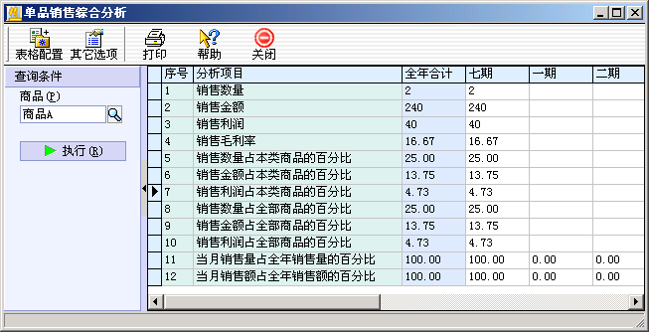

3.3存货管理
- 自动盘盈盘亏
典型案例：
某生产厂家在进行商品和原料盘点后，要对盘盈的原料和商品进行报溢，对盘亏的原料和商品进行报损，同时需要一张盘盈盘亏数量的报表，在财务帐上也要对报损和报溢进行相应的处理，利润上的盈亏要求直观的体现出来。
解决方案：
在《卓越精算财务管理系统》中，支持自动盘盈盘亏。在盘点单过帐时，自动生成报损报溢单。操作者能够在盘点时清楚直观的看到盈亏数量，并且不需要再通过手工的方式再去对发生盈亏的商品做报损报溢处理。

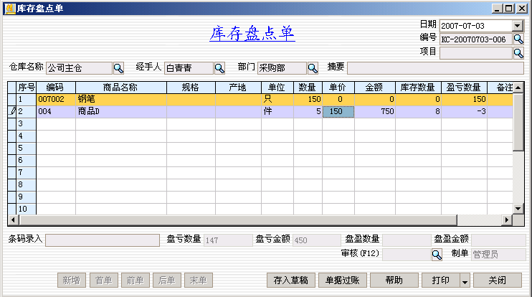
- 生成未盘点单据
典型案例：
某大型仓库面积较大，存放商品较多。由于人为原因，在盘点时候经常出现某一种或几种商品盘漏的情况。如何避免这种情况发生呢？
解决方案：
在《卓越精算财务管理系统》中，支持自动生成未盘点单据。在盘点单过帐时，系统自动生成一张未盘点商品清单。彻底杜绝漏盘现象，降低经营者损失。

- 畅销、滞销商品管理
典型案例：
作为企业的管理者需要清楚了解哪一部分产品畅销、哪一部分产品不畅销，以便撤掉不畅销的产品或者减少生产线，实现利润提升。
解决方案：
在《卓越精算财务管理系统》中，加入了畅销和滞销商品统计。对畅销或滞销的商品进行全面系统的管理。企业管理者可以对畅销、滞销商品了若指掌，为以后的经营提供全面的信息。
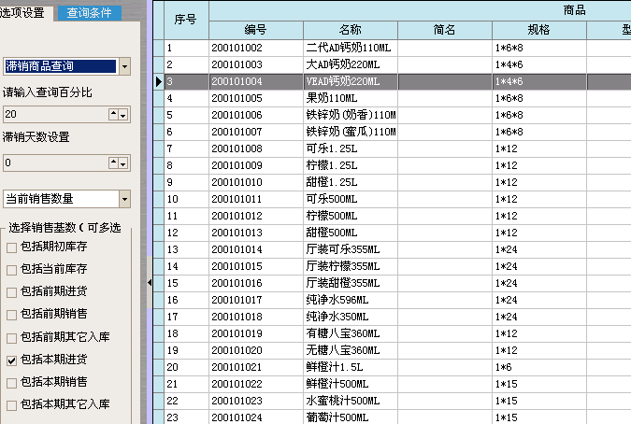

3.4价格管理
- 多单位多价格
典型案例：
某商品有大小两种单位，大单位为箱，小单位为盒，一箱里面有10盒。在销售过程中，买一箱的价格可能比10盒的价格低一些。在商品较多的情况下，开票员要详细的记录这些信息是不可能的。
解决方案：
在《卓越精算财务管理系统》中，提供了多单位，每种单位提供多种价格可以预设。包括零售价、会员价、特价等等。方便了操作员，加快了开票速度，同时使开错价格的可能性降为零。

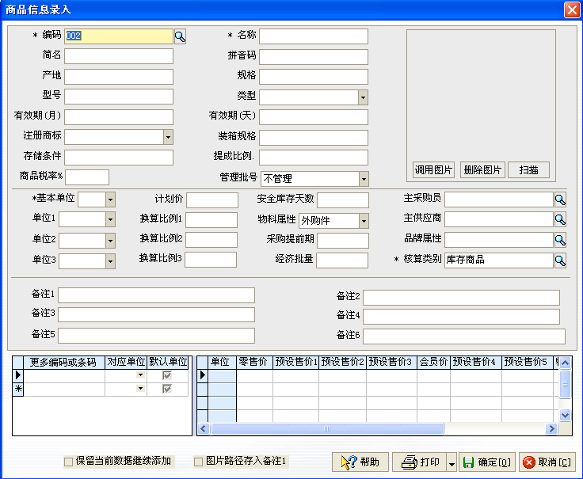

- 预设售价
典型案例：
销售部门在进行批发销售时，对于不同的客户实行不同的价格。由于客户数量比较多，开单员需记大量的价格信息，容易产生错误，造成经营损失。
解决方案：
在《卓越精算财务管理系统》中，对于每一个往来单位，可以预先设定一个价格，在开单时系统自动读出该价格。不同的往来单位对应不同的价格，由系统自动读出，绝对不会发生错误。

3.5账务管理
- 凭证重新编号
典型案例：
某厂家财务部，由于每日的业务量巨大，在日常操作中会直接删除掉一部分无效的会计凭证。导致出现凭证编号不连续的现象。
解决方案：
在《卓越精算财务管理系统》中，可以使用凭证重新编号功能，对不连续的凭证编号重新进行编号。即使出现凭证断号情况也可以轻松搞定，避免了手工排查断号时所付出的大量时间与精力。
- 工资方案设置
典型案例：
某生产厂家内部对工资项目的等级进行了划分，不同职位的职工领取不同等级的工资，如果每月财务直接进行工资计算，会浪费大量的时间在重复的工资等级统计上。
解决方案
在《卓越精算财务管理系统》中，可以使用工资方案设置对职员的工资项目以及工资等级进行定义。每月编辑工资时，系统直接调出每个职员对应的工资项目和工资等级，会计只需要统计职员每个月的浮动工资，节约大量工资时间，提高工作效率。
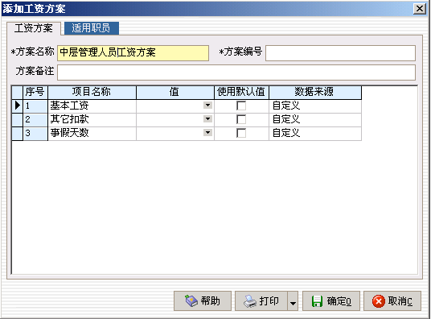

- 自定义报表
典型案例：
某企业财务在每月除了根据税务机关要求出具对外的资产负债表、利润表、现金流量表这三大表外，还针对企业内部的考核情况出具不同的报表。如部门销售情况表等。
解决方案
《卓越精算财务管理系统》中除会自动根据财务数据生成相应企业资产负债、利润、现金流量三大表之外，还支持企业制作自身的财务业务报表，报表中的数据即可以从财务系统中获取，也可以从供应链模块中获取。
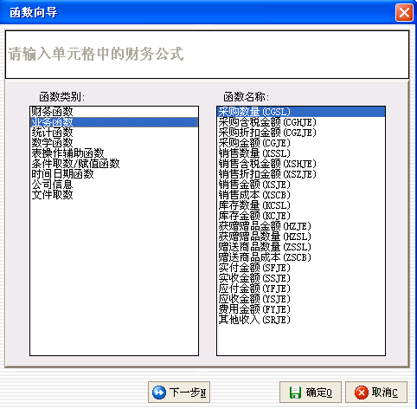

3.6其他
- 菜单自定义
需求原因：
《卓越精算财务管理系统》作为一款通用性的生产管理软件，在使用过程中，不同行业的用户对软件功能有不同的使用程度。例如：对一部分用户来说，单品销售查询使用的比较多，门店销售查询基本不用，而另外的用户恰恰相反。
解决方案：
在《卓越精算财务管理系统》中，可以进行菜单的自定义。这样，用户可以把自己常用的单据报表放在同一个菜单中，不用到处找。方便用户的使用，节约操作时间，使软件更加的人性化。
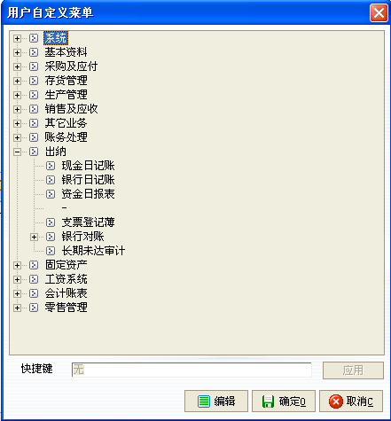

- 快捷键自定义：
需求原因：
在软件使用中，不同的操作人员有不同的使用习惯，如果使用同一的快捷键就不能满足所有人的需求。
解决方案：
在《卓越精算财务管理系统》中，提供快捷键自定义功能。在所有的业务单据中都可以进行快捷键自定义，满足不同需求。方便了操作，特别在大型超市零售开票时，大大提高开票速度。
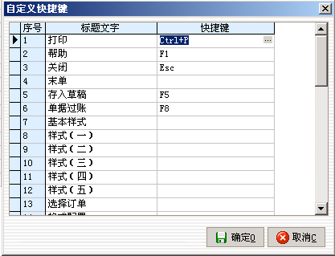

- 右键菜单自定义
需求原因：
在实际应用中，不同的企业有不同的常用业务单据，如何才能快速的安排自己的单据流程呢？
解决方案：
在《卓越精算财务管理系统》中，加入了右键菜单自定义功能。可以将自己常用的单据加入到右键菜单中，方便使用。也可以加入自己常用表报，在开单时候随时查询。
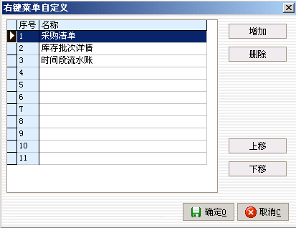

- 配置单据备注说明
需求原因：
不同的企业根据业务不同，有时需要在单据中记录些其他特殊信息，就算同一企业也可能由于业务不同需要在不同的单据中描述不同的信息。并且在后期的工作中可能根据这些信息进行查询分析。如在采购时想具体体现运输方式，而在销售的时候想体现客户的提货方式。
解决方案：
《卓越精算财务管理系统中》针对每种单据都提供了三个备注信息，针对每张单据中的商品除基本的六个备注信息外，还提供了三个说明信息，并且这些备注信息都可以通过配置单据备注或格式配置进行更改，针对单据备注还可根据预设的指定类型进行选择。
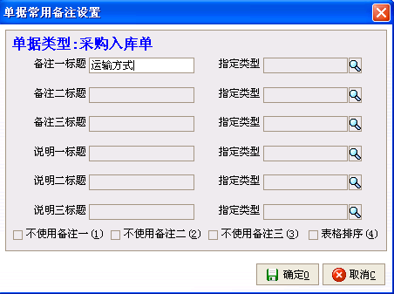

3.7产品亮点功能介绍
- 多窗口操作
可以进行多窗口的操作，开单、查账、修改单据格式同时进行，其窗口开启的数量软件不限制，操作灵活，让使用者一目了然。

- 断电保护功能
提供定时自动存盘功能，输入数据，录入单据时不用担心突然的断电会使数据丢失，确保了数据的安全及完整。
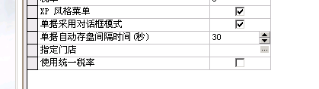

- 随心所欲的打印样式设计功能
可以预设六种打印样式，打印样式可按用户自己需要设置。在报表中用户可以完全按照excel一样按公式计算打印。比方说：自己定义一个“商品单价×商品数量＝商品金额”的函数，系统自动生成。对用户用起来犹如在EXCEL里一样非常方便，灵活。
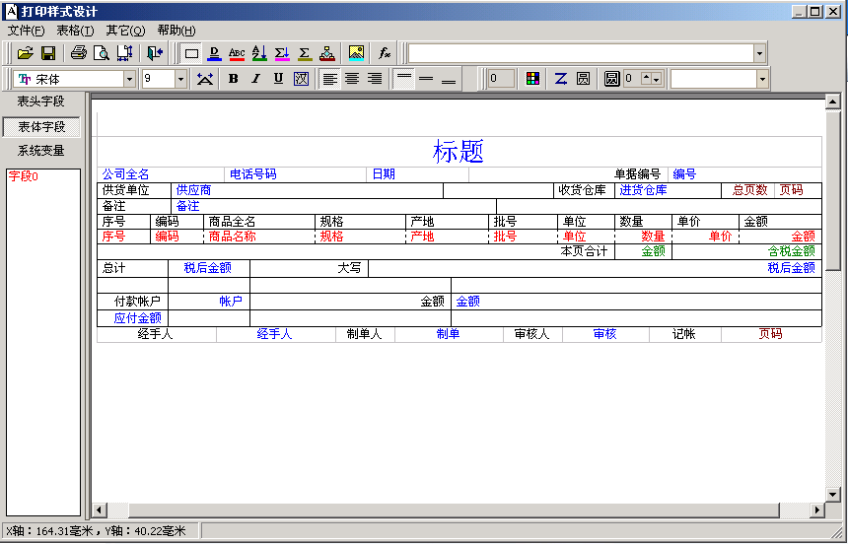
- 单据界面随意改
录入单据时可以支持任意的列排序，列拖动、列锁定、单据格式配置，并且单据格式以及窗口大小的调整软件都会自动的记忆，下次进入系统时不用重复调整。

- 业务单据保存为磁盘文件
所有的业务单据都可以直接保存为磁盘文件，实现挂单。

- 计算器功能
计算器功能在软件中无处不在，只要按F9就能启动。该计算器功能强大，除了基本运算功能以外，还支持数学函数的计算，不论在业务管理还是财务管理中所遇到的数据都能处理自如。
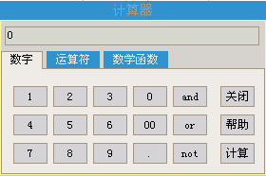
7、货位管理
各种单据都能自由实现多仓库、多货位收货、发货，系统对货位管理中的商品货位全程跟踪而不需用户查找或死记硬背商品对应的货位。

8、配置跟随用户
软件在查询过滤、排序、列配置、列位置调整，方便用户设定符合自己习惯的报表，并自动记忆。并且用户的所有配置都是跟随每一个用户走，也就是说，无论用户在哪台工作站上用自己的帐号登录，都使用的是自己的配置，不会因为改变工作地点而丢失所有的配置。

9、打印、图片功能强大
打印系统中，小数位数自由定义，支持多种图片（BMP,JPG,EMF,WMF,ICO……）；支持套打，分单打印，是否满页等；单元格支持函数表达式及多种数学函数，如毛利：(售价-成本价)*数量。

10、灵活的查询
提供供货商进销存查询和受托代销进销存查询，可查询某段时间从某个供应商处所采购的商品和受托代销商品的销售、结算、存货情况。

11、灵活的编号处理
业务单据编号可以在单据录入时手工输入，也可以由系统设置自动生成；编号样式根据不同单据自由设置。

12、消息管理
操作员之间互相之间及时传递消息，需要审批的报表能最快的得到审批

13、日志功能
每个操作员具体每天做的工作都能清楚的查到，软件将自动记录

14、数据传输方式多样化
- 通过数据导出、导入功能，在总部（或门店）将数据导出后使用存储设备带到门店（或总部），再用数据导入功能导入，达到业务数据的传输。
- 总部和门店使用各自独立的帐套，平时不联网，只在规定时间联网传输业务数据。适用于对数据的即时性要求不高的用户。
- 总部和门店使用同一帐套，门店的业务数据变化即时体现在总部，达到数据实时互通。

15、自动报警
自动报警系统提供对库存上下限报警、应收/应付款到期报警、生产计划报警、各订单到期报警、信用额度超额报警等报警项目的设置

第四章 功能模块

4.1采购管理
- 采购订单及其追踪管理，同时可根据库存报警生成；
- 功能全面且操作简单的采购入库、估价入库和采购退货；
- 采购付款结算支持按单或按商品两种方式，并提供采购结算调价功能；
- 提供统计、明细、成本等多方位的采购报表；
- 提供采购费用分配单实现采购费用的灵活分配准确的核算成本；
- 供应商的信息管理，信用额度控制，进价跟踪等；
- 支持受托代销商品入库、退货、结算管理；
- 采购应付款的调整、查询分析等综合处理；
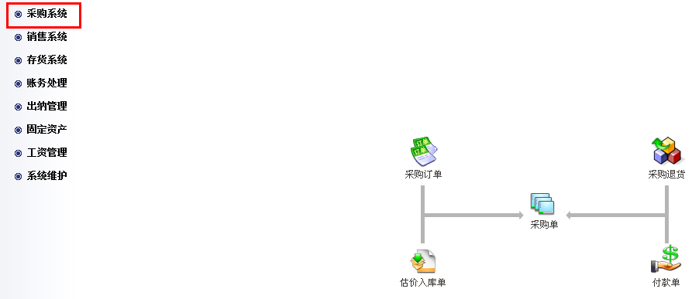

4.2销售管理
- 销售订单及其追踪管理；
- 方便快捷的销售出库单，灵活控制可开数量，并可以直接控制首款期限；
- 销售退货支持按行退货，避免错退，多退等；
- 支持多种预售价格体系，销售加价率、售价跟踪，折扣跟踪等多功能的价格管理；
- 销售收款结算支持按单或按商品两种方式，并提供销售结算调价功能；
- 客户信息的分级、分类和分区域管理，合理的信用额度控制；
- 支持委托代销的商品出库、退货、结算管理；
- 销售汇总表、明细表、回款分析表、销售日报等多层次的销售统计分析报表；
- 销售应收款的调整、查询分析等综合处理；
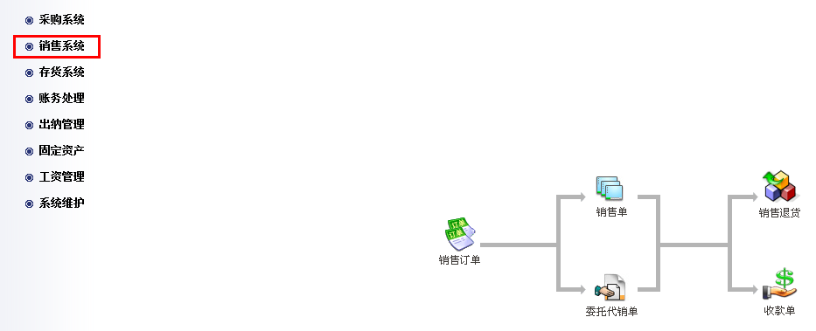

4.3存货管理
- 灵活的其他出、入库单，处理多种性质的出入库业务；
- 支持不同仓库间的同价调拨、变价调拨，同时也支持仓库内的货位调拨；
- 提供报损单、报溢单、获赠单、赠送单、组装拆装单、多人盘点单、成本调价、批次调整等处理仓库的常规业务
- 可根据商品的效期长短分别设置不同的提前预警天数，合理的近效期报警；
- 支持库存预警功能，并可以根据销售情况自动调整库存上下限，及时报警提醒，避免原料或商品的短缺和超储，并提供科学的采购建议表；
- 库存余额表、汇总表、明细表、库存类单据统计表、畅销滞销商品表、积压商品表、库存分布表等库存台帐和多角度的数据分析报表；
- 无成本商品的系统管理。
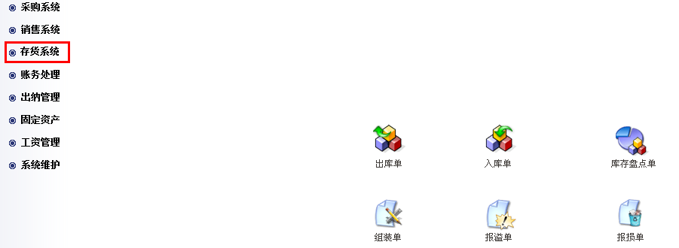

4.4账务管理
- 支持企业会计制度（2006）、商业会计制度、工业会计制度、事业单位会计制度等多种企业类型的会计制度；
- 灵活方便的凭证制作、签字、审核、登帐等处理功能；
- 支持会计科目的辅助核算功能；
- 提供多种结转条件的期末对应结转功能，结账时自动结转成本；
- 提供期间损益结转功能，方便会计期末对损益类科目进行结转，及时反映企业的盈亏情况；
- 支持外汇管理，提供汇兑损益功能，期末自动计算外币帐户的汇兑损益情况，并生成相应的转账凭证；
- 提供凭证整理、重编号、业务凭证引入、取消登账结账等功能，体现软件的灵活实用性；
- 提供用友、管家婆等软件凭证的引入
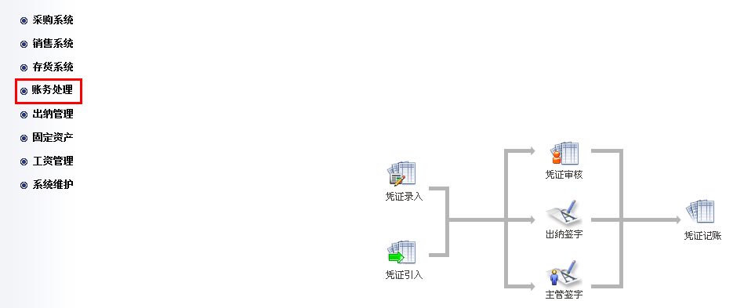

4.5出纳管理
- 提供支票登记薄功能，方便对企业的支票使用情况进行登记查询等管理；
- 提供现金日记账、银行日记账、资金日报表等出纳报表；
- 支持银行对账功能，将系统登记的银行存款日记账与银行对账单进行核对；
- 长期未达账的审计处理，方便企业分析账项未达原因，避免资金损失；
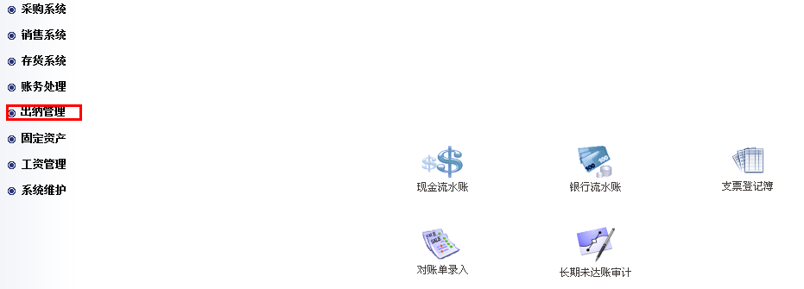

4.6固定资产
- 完成企业固定资产日常业务核算和管理，生成固定资产卡片，并提供相关附表；
- 按月自动计提折旧，自动生成折旧分配凭证；
- 可处理各种资产变动业务；
- 提供恢复月末结账前状态进行纠错；
- 提供固定资产清单，固定资产明细账，折旧清单，折旧分配清单；
- 固定资产类别构成分析，固定资产使用状况分析；
- 固定资产对账。
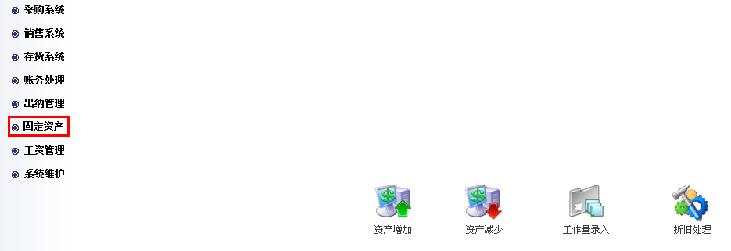

4.7工资管理
- 支持自定义工资项目、工资计算公式；
- 提供计件工资标准设置与发放管理；
- 自动计算所得税；
- 支持自定义工资费用分配并生成相关凭证；
- 相关工资单据查询，工资查询；
- 所得税扣缴明细查询。
- 支持记件单据的从工资系统中引入

4.8会计报表
- 提供自定义报表系统（财务报表可根据企业自身需要进行编制）；
- 总账报表，科目余额表，科目明细账查询；
- 序时账，多栏账报表，日报表；
- 各种客户辅助账、供应商辅助账、业务员辅助账；
- 各种职员辅助账、部门辅助账、项目辅助账；
- 老板式报表—更方便企业决策者对财务数据的查询
- 业务数据自定义报表—适应不同客户业务数据的查询。
- 资产负债表，利润表，现金流量相关报表，业务财务数据
对照表。

4.9其他功能
- 支持费用单、其他收入单和发票管理，；
- 方便进行费用统计查询；
- 历史单据和草稿单据的查询，各种流水帐的报表查询；
- 关键内容的自动报警系统；
- 提供完整的零售管理模块；
- 界面自定义，菜单自定义，操作快捷键自定义，右键菜单自定义等；
- 权限管理：每种单据支持八种权限，业务单据分为录入、查看、修改、审核、草稿修改、草稿删除、单据过账、打印、红字反冲；支持权限组管理；
- 单据导出到文件、从文件导入；录单断电保护；列锁定、列拖动等。
- 日志功能、消息管理、邮件发送等。

第二部分 解决方案

第五章 业务分析

5.1企业结构分析
财 务 部

总经理
服 务 器
库 房
采 购 部
销 售 部
管 理 层
采购，主要负责原料的采购及成品件的采购
会计，公司的会计工作及车间的成本会计工作
出纳，主要负责公司的资金往来工作

网管，主要协调平时公司的网络和本产品的使用情况，常规权限设定，日常问题处理等等
库房，主要负责原材料库、半成品库和成品库的进出库数量
七个门店，各个门店通过配送中心分为七大部门，部门之间进行独立核算，通过门店管理
查阅各种报表及分析各种数据，更好的做好决策

5.2业务流程分析
针对我们和贵公司的沟通，了解到贵公司的一些问题，现针对这些问题提出解决方案和流程规划。
A:物料库存问题：
1、库存结构不合理，资金占用严重。
解决方案：合理利用软件的预警功能，系统可以结合采购计划、客户订单和当前库存、商品最高库存、最低库存等数据，给出真实的库存预警报表，也可以在信用额度超限，应收款超过收款期限等状况出现时，即时给予预警提示，确保企业经营正常进行。

2. 各个分店和门店的仓库数据信息没完全统一，销售状况，利润情况，导致不规范管理，各部门数据传递不及时等。
解决方案：将业务流程按照部门管理职能进行划分，突破了单部门信息化处理的模式，旨在将整个企业集团范围内的业务流程控制更加系统化、合理化，企业运作效率因而得到最大限度的提高。
B: 成本核算以及过程监控：管理层不能及时看到各门店每月的销售情况，库存情况，缺乏对于门店的全权掌控，出现问题不能及时反馈，同时计件工资没法真实的体现，不能达到工薪透明化的管理目的；
解决方案：全方位管理业务流程以组织机构为基础，进行工作和权限的分配，实现企业业务流程按部门管理划分，企业内部各个部门的管理职能更加清晰完整，各部门之间通过严格的审核制度，形成更加符合企业实际业务紧密而连续的业务流，企业运作效率进而得到最大限度的提高，使企业的资金流、物流、信息流得到有效的管理和监控，极大程度降低企业经营管理等方面的风险指数。
C：财务管控：不能对于各个门店的财务信息进行全部统一，每个门店的利润，销售额，每月具体报表不能及时反应给管理层，总部得不到及时的改进和处理，从而出新的管理方案和新策略；
解决方案：系统将经营分析、财务分析、图形分析有机结合，为管理人员的决策提供了详尽的、全面的、准确的数据资料，因而对企业经营情况一目了然，为企业的管理决策提供充分依据，并对各项成本进行严格的控制。

5.3业务流程设计
- 贵公司上信息系统后流程图如下（简易流程图以后会根据企业实际要求提供详细的流程图和操作方法）：
采购模块流程：（贵公司总仓库）
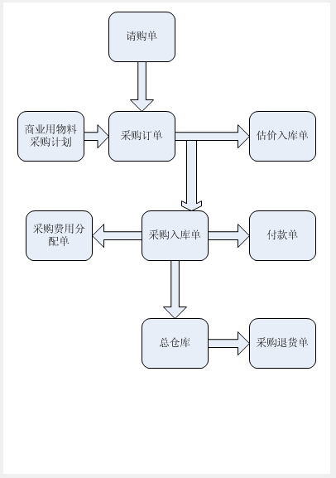

各分店销售模块流程：
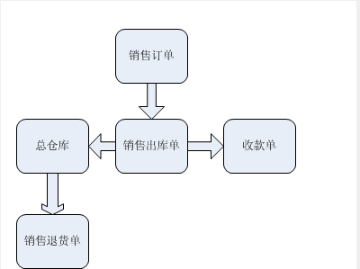

存货系统流程：
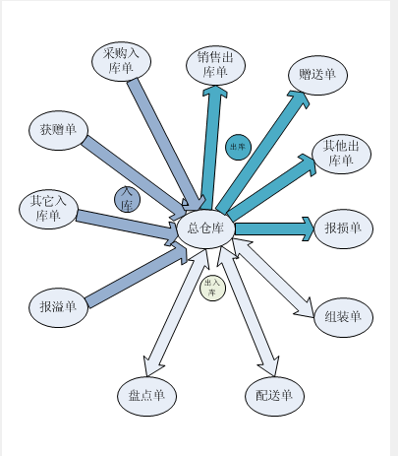

账务处理流程：
1. 财务凭证

凭证录入 总账

凭证引入 凭证审核 凭证登帐 明细账

固定资产引入 科目余额表

2. 财务流程：

审核 出纳签字 主管签字 登帐 期末对应结转 汇总损益
（出纳及主管签字非必录项，需在录帐设置里勾选，设置后必须签字才生效）
（仅涉及外币时使用）
资产负债表
结转损益 财务月结 利润表
现金流量表

出纳流程：

现金流水账 出纳财务对账 出纳封账
出纳期初

银行流水账 对账单录入 银行对账 核销银行帐

期初对账单录入 余额调节表查询
工资系统流程：

计件单录入 工资单录入 工资费用分配 工资支付

5.4 实施解决方案在实际业务操作中给贵公司带来的显而易见的便利和价值
1、从进销存方面来讲：
A：让每个操作员或者有权限的人员及时了解各个仓库的库存，随时掌握每个单品的进出存状况。
B：财务及统计对物流系统启到了有效的控制和事中监督。
C：各种进销存数据，系统自动汇总，节约了数据汇总时间，避免了人工汇总的误差。
D：进销存各岗位职责权限分明，各尽其职，避免了丢单、漏单、丢货、少货及帐实不符的情况等。
2、从财务方面来讲：
A：随时汇总了各代理商、各门店的销售情况及成本和毛利情况和业务往来状况 及应收、应付情况。
B：及时掌控了总部资金和库存，合理的安排资金运作体系。
C：帮助财务部门提高了工作效率，节约了财务和统计部门的重复录单工作，很大程度的提高了各部门的数据及时汇总到财务部，使其财务部门在短时间内提供出公司管理层需要的分析报表等。
3、从管理角度来讲：
A：随时查看各种销售报表，如：按地区、部门、人员、客户、商品、品牌以及门店的销售情况。
B：使各部门之间合理协作工作，大大提高了员工的工作效率，降低了运营风险和运营成本。
C：另外系统提供了多方位的分析报表，让决策层做出更科学的发展策略！抓住商机不断创造一个又一个发展巅峰。

第六章 网络结构

6.1网络设计
设计目标：
根据对公司的实地考察与交流,我们认为此次生产管理信息化网络建设应达到如下要求:
- 多个子系统连接,多种业务信息资源共享；
- 提供多个管理和查询网络资源的有盘或无盘站点；
- 网络需具有良好的扩展性，即充分考虑到未来网络的扩充；
- 网络具有共享的汉字环境；
- 系统可靠.性能价格比优。
网络选型：
目前世界上有代表性网络操作系统有NOVELL 、WINDOWS NT、 WINDOWS2000 Linux UNIX我们认为贵公司采用WIDNWOS XP作为网络操作系统为最佳，因为：XP 具有如下特点：
- 先进、流行的操作工作平台；
- 用户最多，资料及软件都较易获得，用户较为熟悉；
- 它采用了许多独特的方式，大大提高了处理速度，增加了网上传输数量；
- 吞吐率高，支持大RAM及存储容量；
- 采用多级容错系统，确保了网络数据高度可靠性；
- 享有多级安全系统，确保资源不受侵犯；
- 具有介质的独立性和网间互联性；
- 具有优越的远程管理功能；
- 服务器可作为一个工作站使用。
- 多用户远程访问服务。

6.2软件运行环境
服务器软硬件环境：
硬件环境
C P U： P4及以上
内 存：512M（建议1G以上）
硬 盘：需要20G硬盘空间
显 示 器：15寸彩显（建议17寸）,至少10寸以上
分 辨 率：800*600
其它设备：鼠标、打印机及光驱
软件环境
操作系统：win2000/winXP/win2003
其 它：SQL Server 2000/MSDE2000(建议安装SQL Server 2000企业版)
工作站软硬件环境：
硬件环境
C P U： 奔腾III及以上
内 存：256M（建议512M以上）
硬 盘：需要10G硬盘空间
显 示 器：15寸彩显（建议17寸）
其它设备：鼠标、打印机
软件环境
操作系统：win2000/winXP/win2003

第七章 系统实施
本公司有着严格完善的质量管理体系，可以充分保证工程的实施质量，可以优质高效地完成用户系统工程的建设。

7.1 项目管理组织机制
公司参与工程开发和质量管理的职能部门有：技术部、项目部、财务部、采购部等部门。
工程项目的建设采用项目组管理制度，根据用户项目的工程内容和功能要求，组织各相关部门的工程技术人员和服务人员组成专门的项目组，负责面向用户网络系统的开发建设工作。
项目组采用项目经理负责制，配有项目经理、项目总监、调试工程师、测试人员、文档人员等，并安排专人定岗负责整个网络建设过程中的协调工作，与用户的协调和与各配套部门间的工作协调，以保障网络建设始终能够顺利进行。同时还有专人进行审核工作，以检查和监督各部门、各岗位人员的工作质量和工程进度，以确保工程能够按期按质完成等等。
在网络建设过程中，根据项目组的工作需要，公司各职能部门按照各自的分工分别提供如下工作配合：
技术部：配合市场部提供售前技术支持，负责为客户提供周密、可靠、安全、具有高性价比的工程技术方案，对内负责新产品、新技术的追踪与研发，同时负责对内部员工和客户提供技术培训；
项目部： 有专职技术人员参加项目组，按照项目组的要求和工程计划安排，完成网络系统的工程和集成调试。审核完成的每一步工作，是否符合质量管理要求，是否满足用户合同的要求等。负责对用户的全面的技术支持和售后服务工作。
采购部： 负责提供和准备用户系统所需的产品和设备。
财务部： 负责按照合同规定对项目组所提的各项生产计划进行组织、安排，并对整个项目建设中的设备资源费用进行控制，以节省项目投资费用。

7.2 项目质量管理机制
网络系统的建设和运行是一项复杂的系统工程，必须有完善的工程质量管理机制，才能保障网络系统的成功建设。我们公司遵照国际质量管理体系的要求，在质量管理与控制体系方面拥有明显的优势和充分的保障，确保用户系统的建设成功。严格遵守各种国家和部颁标准和开发规范的规定“国家经济信息系统建设与应用标准化规范”。
 严谨高效的工作制度
项目组根据项目进展和实施进度计划提出阶段任务和要求，制订工作计划，组织人员，明确分工。
在工程建设过程制定完善的工作制度，主要包括工作计划、分工计划、工作组会议讨论、分阶段工作汇报、阶段工作检查评审等。
精心设计、精心组织、精心施工确保优质高效地完成整个系统的工程的建设工作。
 科学合理的网络系统建设指导思想
坚持“统一领导、统一规划、统一标准”的建设方针
网络系统的可靠性作为网络系统建设的重点予以考虑。网络系统的可靠与否是关系到用户的具体工作能否正常、顺利进行的关键，因而必须放在网络系统建设的首要位置，网络系统必须具有较高的容错能力和较高的强壮性。这方面必须通过高质量的测试，以及严格的质量管理制度以保证网络系统的可靠性。
网络系统的可维护性，也是必须考虑的一个重要方面，保证用户能够根据自身以后发展的需要，进行适当的修改和调整，以保证网络系统建设完成后的顺利移交。
始终贯彻网络系统实用化的目标，保证网络系统建设的目标和目的，充分保护用户的投资效益。
强调用户的参与，保证网络系统建设的实用，以满足用户的功能需求，提高网络系统维护效率。
 周密细致的工程实施计划
强有力的工程项目组组成，合理组织项目组组成人员，参加人员都具有丰富的网络工程经验，工程实施前的用户现场考察，用户需求调研分析，细致的施工工作准备，网络结构的精心设计，各种技术方案的综合考虑比较，各方面技术重点、难点的解决，解决方案的论证，系统的现场施工、设备的安装调试，系统的现场安装调试，与原有系统的集成调试，系统投运和运行维护。
 完善的系统文档
项目组中每一个人在网络建设的每一阶段都必须完成相应的技术文档提交给用户。这些完善的系统文档，是各阶段工作完成的标志之一，是工作的总结，同时也是系统日后运行维护的参照依据。各阶段提交的文档有：设计阶段；系统总体设计说明书；网络调试阶段；网络系统调试报告；网络系统维护手册；实用化验收阶段；网络系统运行总结和技术报告。

第八章 售后体系

8.1 完善的售后服务和技术支持保障
公司有着完善的技术服务和系统维护队伍，有专门的部门负责对用户的全方位的技术支持和服务，从电话咨询、传真、邮件，直到用户现场服务，我们会以最快的速度响应用户的请求，处理用户系统中出现的各种问题和故障，以保证用户系统的正常运行。
 “用户第一”的原则
在所有的面向用户的技术服务中，始终坚持我们公司一贯的质量管理方针，坚持“用户第一” 和“优质、可靠、适用”的服务原则，保证为用户提供完善周到的售后服务和技术支持。
 用户系统硬件设备的售后服务
所有我们提供的设备、备品备件等，无论在保修期内与否，我们都会按照有关规定提供相应的维修服务和技术支持，保证用户系统的正常运行。保修期内设备出现故障，将免费予以更换或维修；保修期外，将按成本予以更换或维修。
对于其他供货商提供的设备，在紧急场合，从对用户负责的角度，我们将尽可能予以支持，提供必要的技术支持，从设备维修或临时借用我们的设备进行替换，首先保证用户应用系统的正常运行。
 快捷的服务响应速度
始终以“用户第一”为原则，急用户之所急。我们公司在全国各地有许多办事处和分公司，公司有专用的技术服务车辆，有充足的条件快速响应全国各地的用户的技术服务要求，争取在第一时间内对用户的请求做出响应。

8.2 系统质量保证和售后服务承诺
计算机网系统工程建设必须完全遵从前述的各项建设原则和与用户签订的合同，以保证网络系统建设的顺利开展和进行。
8.2.1 组织保障
为了保证网络系统能高质量、按时地完成交付使用，我们将按照公司一贯的工程管理体制和国际质量管理体制的要求，以及我们成功的系统工程经验，按照项目组的组织管理方式，对所承办的计算机系统组织一套强有力的项目组队伍和领导班子来组织、协调整个工程项目。
建议系统工程项目组的领导小组将由用户方一位领导参加，以便对整个工程进行全面协调、指挥。整个系统的集成，具体工作包括：订货，到货，安装，调试，培训，验收等工作。网络系统的建设是一个复杂的系统工程，它需要一整套系统的技术、规范和方法的支持。为了保证工程的质量及满足用户的需求，开发实现的每个步骤，都将由用户方的技术人员予以监督，并有一定的措施来保证。
8.2.2 系统质量保证措施
1、工程管理方式
在工程实施过程中，我们将严格按照公司质量管理体系，按照前述的公司工程管理制度，组织强有力的领导、开发、维护队伍，以利于工程的顺利进行。
2、工作制度
在系统建设的过程中制定完善的工作制度，主要包括工作计划、分工计划、工作组会议讨论、分阶段工作汇报检查等。
3、人员的保证
在计算机网络系统的建设过程中，首先要保证系统网络工程师、系统工程师具有扎实的知识水平和丰富的实践经验。在系统建设中，我们将根据工程的规模投入足量的工程师，以集中精力，实现预期的目的。我们的工程师，具有长期的大型网络系统的工程经验，对Internet/Intranet网络，和软件产品相当熟悉，完全能够保证计算机网络系统的功能和可靠性符合用户的要求，整体项目完工后三天运行期内，公司将派二名高水平技术人员监测系统的运行，确保系统的正常运行。
8.2.3 系统培训和维护
我们在计算机网络系统的建设过程中同时抓紧专业人员的培训，按照合理的人才层次和知识结构，形成高水平的专业队伍，这对成功地建成网络系统以及其基础环境的运行管理十分关键。同时我们还根据用户要求提供各种用户要求的培训：
在计算机系统的建设过程中，我们将提供免费的现场培训，针对系统本身，我们将讲解他们的安装、配置、调试，以及它们的维护和简单故障的处理方法。对于服务器和工作站设备，我们将讲解他们硬件的构造及维护，操作系统的使用，包括命令的使用和系统的配置及维护。
在计算机网络系统的建设过程后，我们将根据具体情况按用户的要求提供专项的培训，内容根据用户的需要来定。
在网络系统的建设过程中，用户可以派出技术人员，共同参加网络系统建设调试等工作，以通过实际的应用实例提高技术人员的水平。
我们希望通过系统培训以后，计算机系统的有关用户能够实现对系统的深层次的掌握，能够对网络系统进行维护管理。
在网络系统投入使用后，我公司对所集成的系统提供维护服务，对系统运行过程中设备和软件本身的问题保证在一定期限内尽快予以解决；对其他问题提供可行的建议，保证用户系统的正常运行。
8.2.4软件维护服务承诺
我公司对系统的售后服务，除了公司原定服务项目外，还将提供以下服务承诺：
- 我公司确保提供的软件系统均符合用户的要求。
- 接到用户报修电话，在1小时内予以电话响应进行技术支持和服务，如不能确定解决方案则在48小时内提供上门现场检修服务。
- 对用户系统定期回访，提供技术服务和技术支持
- 服务热线及响应时间
技术热线：
维护热线：

8.3 质量保证体系
系统工程建设必须完全遵从前述的各项建设原则和与用户签订的合同，以保证系统建设的顺利开展和进行。
8.3.1 组织保障
为了保证系统能高质量、按时地完成交付使用，我们将按照公司一贯的工程管理体制和国际质量管理体制的要求，以及我们成功的工程经验，按照项目组的组织管理方式，对所承办的服务器系统项目组织一个强有力的项目组队伍来组织、协调整个工程项目。
具体工作包括：订货，到货，安装，调试，培训，验收等工作。为了保证工程安装的质量及满足用户的需求，安装调试的每个过程，都将由用户方的技术人员予以配合监督，并有一定的措施来保证。
8.3.2系统质量保证措施
在工程实施过程中，我们将严格按照公司质量管理体系，按照前述的公司工程管理制度，组织强有力的领导、开发、维护队伍，以利于工程的顺利进行。

